**服装学院（中法合作）党员教师观看国庆阅兵仪式有感**

董琳：国庆阅兵车牌号是1949和2019。1949里没有人，是留给先烈们看这盛世！细微之处见真情！热血沸腾，激动人心的庆典，如您所願，山河猶在，國泰民安，繁荣昌盛！  
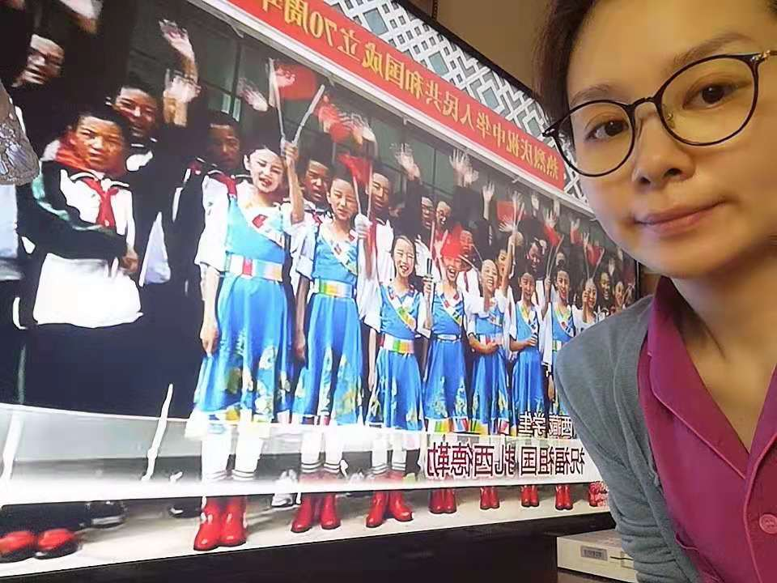

诸侃麒：天安门城楼上站着江主席、胡主席、习近平主席，在这一代代党和国家领导人的辛勤耕耘之下，我们的国家精神的传承与发展历历在目，中国，盛世强国的面纱已慢慢揭开！  
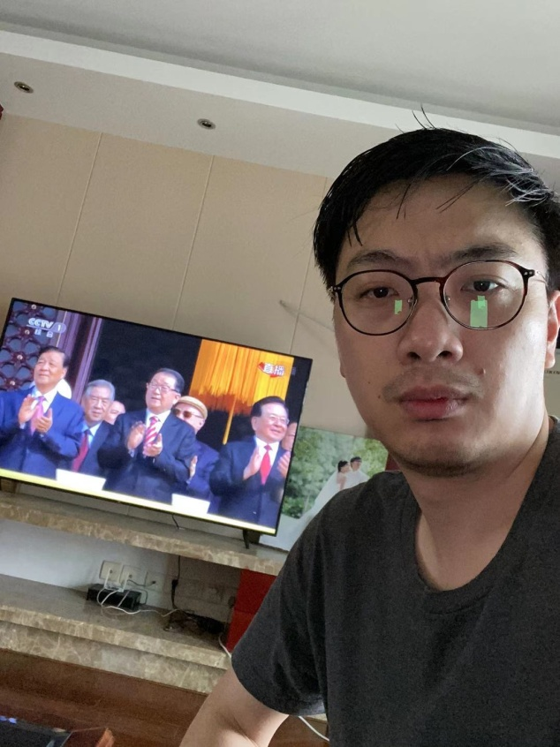

李春晓：十五年前出国考察，十年前出国学习，现在出国旅行，对比下我们祖国的发展真的让每个中国人自豪。仅仅70年中国共产党带领全国人民把这么大的中国建设这么好，作为共产党员又自豪又感受到责任重大，我将为祖国繁荣昌盛尽全力。  
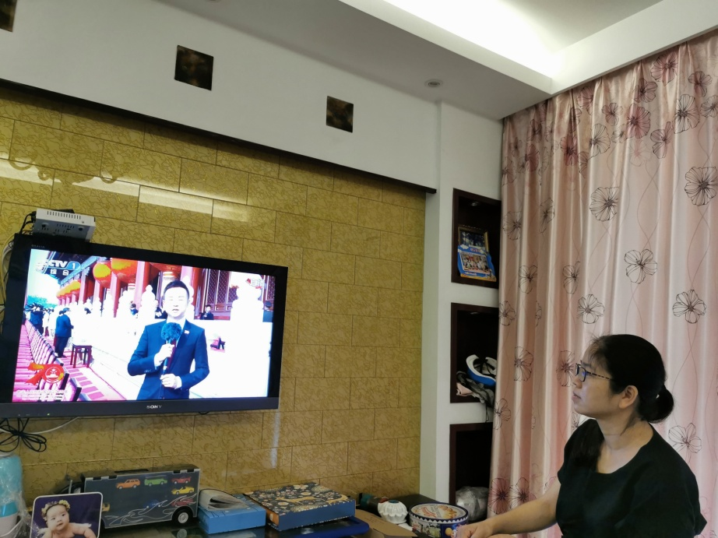

陈雯雯：今天是国庆七十周年，通过观看阅兵，体会到祖国这些年沧桑巨变。从建国初农业基础薄弱，到今日农业综合生产能力不断提升，经济快速发展。从国防体系的初步建立，到自力更生发展科技事业，国防工业取得了“两弹一星”等重大成果。改革开放以来，随着科教兴国战略实施，科技体制改革深入推进，到区域经济联动发展，长三角一体化等一系列重大区域发展战略扎实推进，全方位对外开放，国际合作和经贸往来发展成就举世瞩目。这些都足以让一个中国人为祖国骄傲和自豪。中华之振兴，吾辈之责任矣。  
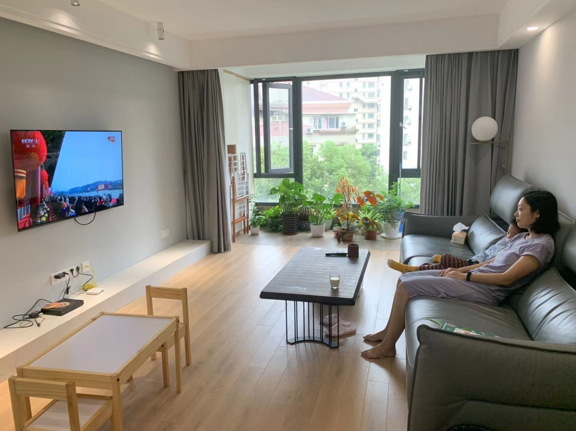

郭家琳：2019年10月1日，祖国母亲的70岁生日，在庄严的天安门广场举行了盛大的阅兵仪式，这不仅仅是一次为了庆祝祖国生日而举行的盛大活动，更是展示我国综合实力，展现我军威武形象，向世界郑重声明我们在维护国家主权与世界和平稳定的决心。从电视到网络到社交软件，一片红红火火欣欣向荣的新气象，祖国的发展之快，武器之新，军心之稳，信心之足，民众之爱都让我为之自豪、鼓舞。  
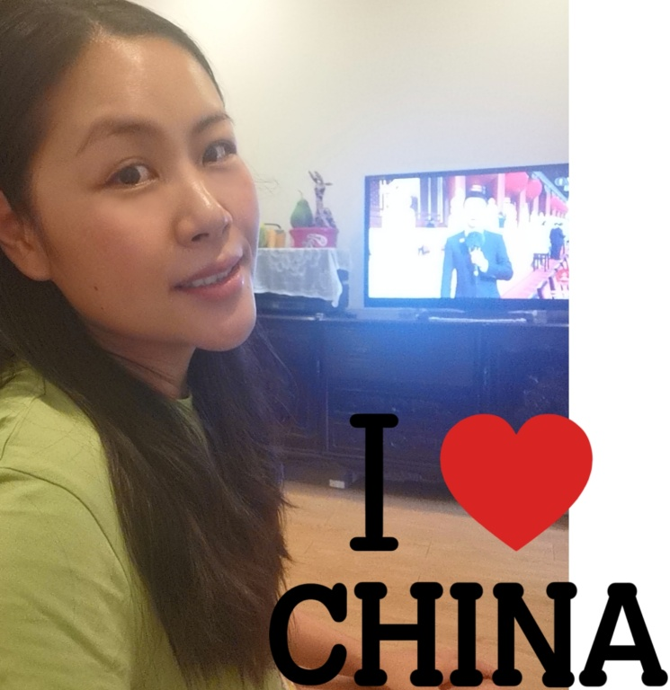

周颖：国庆​70周年大阅兵，气势磅礴，威武雄壮，此情此景让中华儿女骄傲振奋，每一个细节亦让人满怀感动。70年风雨兼程，70年砥砺奋进。今天我们看到的是巍峨中华的军事雄风，是用热血和生命维护世界和平的大国担当，是领导人对国之未来的自信，是中华民族的文化自信和国家自信，是“功成不必在我”的精神境界和“功成必定有我”的历史担当。虽未亲历建国之路的艰难曲折，但历史铭记于心，在安享幸福感和安全感的今天，吾辈更当团结一心，发奋图强。祝福祖国并祈愿世界和平！  
 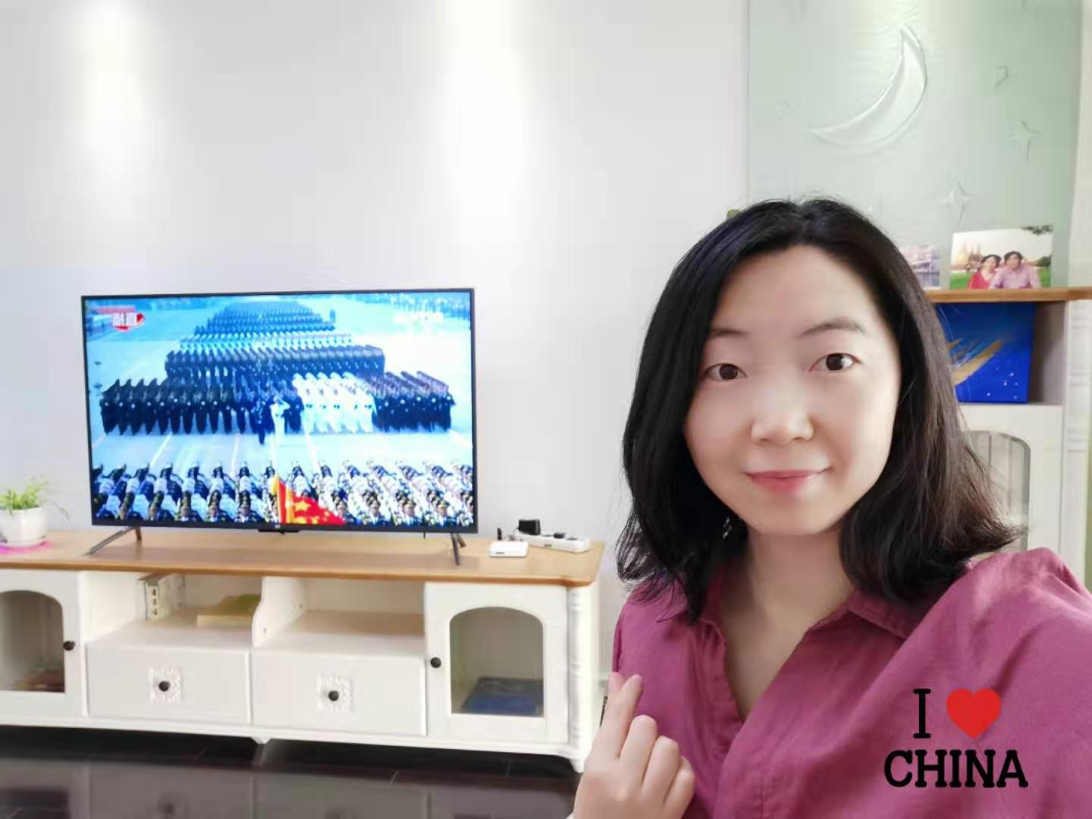

邓开发：国庆大典给人是民族有希望，国家有力量，人民有幸福，团结、奋斗、坚持是主题。大国逐梦，祖国万岁！  
 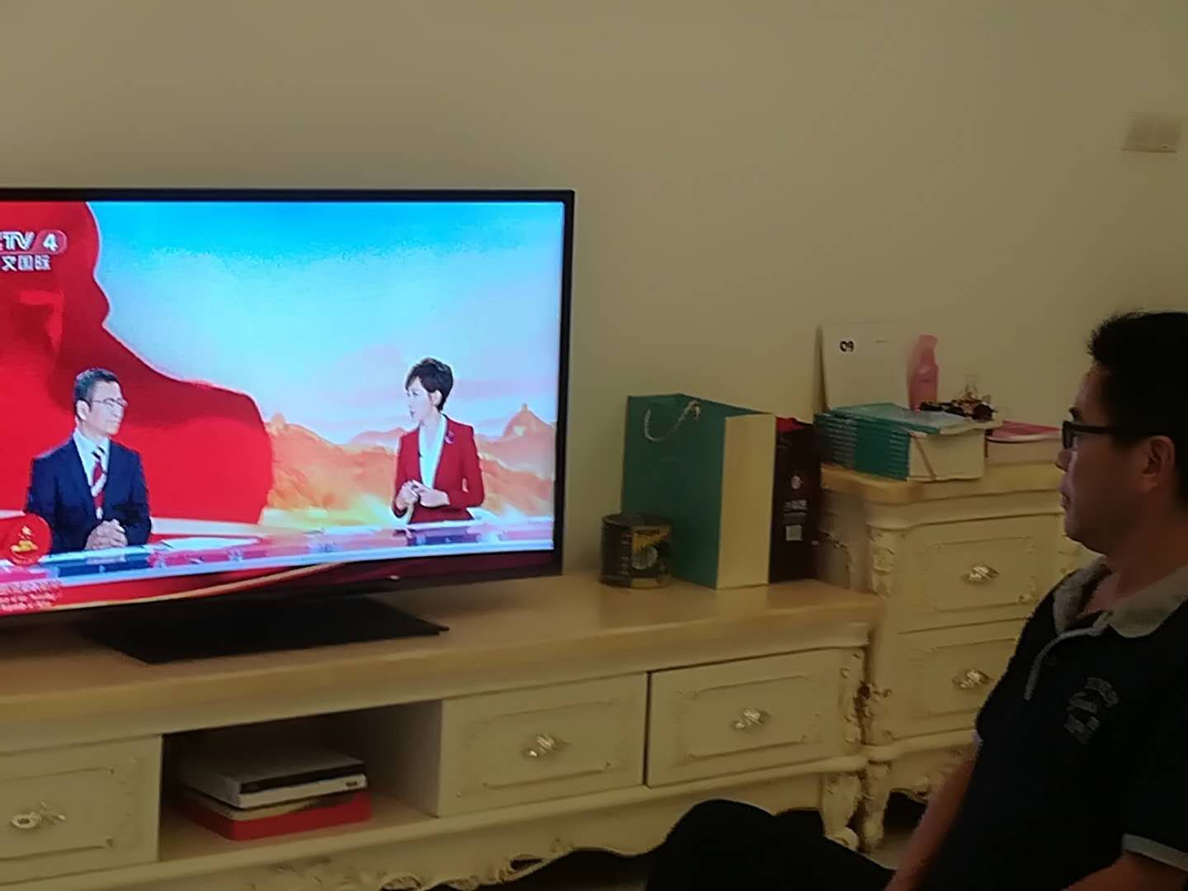

胡强：新中国成立70周年。70年披荆斩棘，70年风雨兼程，中国共产党带领中国人民，筚路蓝缕、艰苦奋斗，绘就了一幅中华民族从未有过的波澜壮阔恢弘历史画卷，迎来了前所未有接近实现中华民族伟大复兴宏伟目标的光明前景，前所未有增强了中国人民走好中国特色社会主义道路的自信和底气。

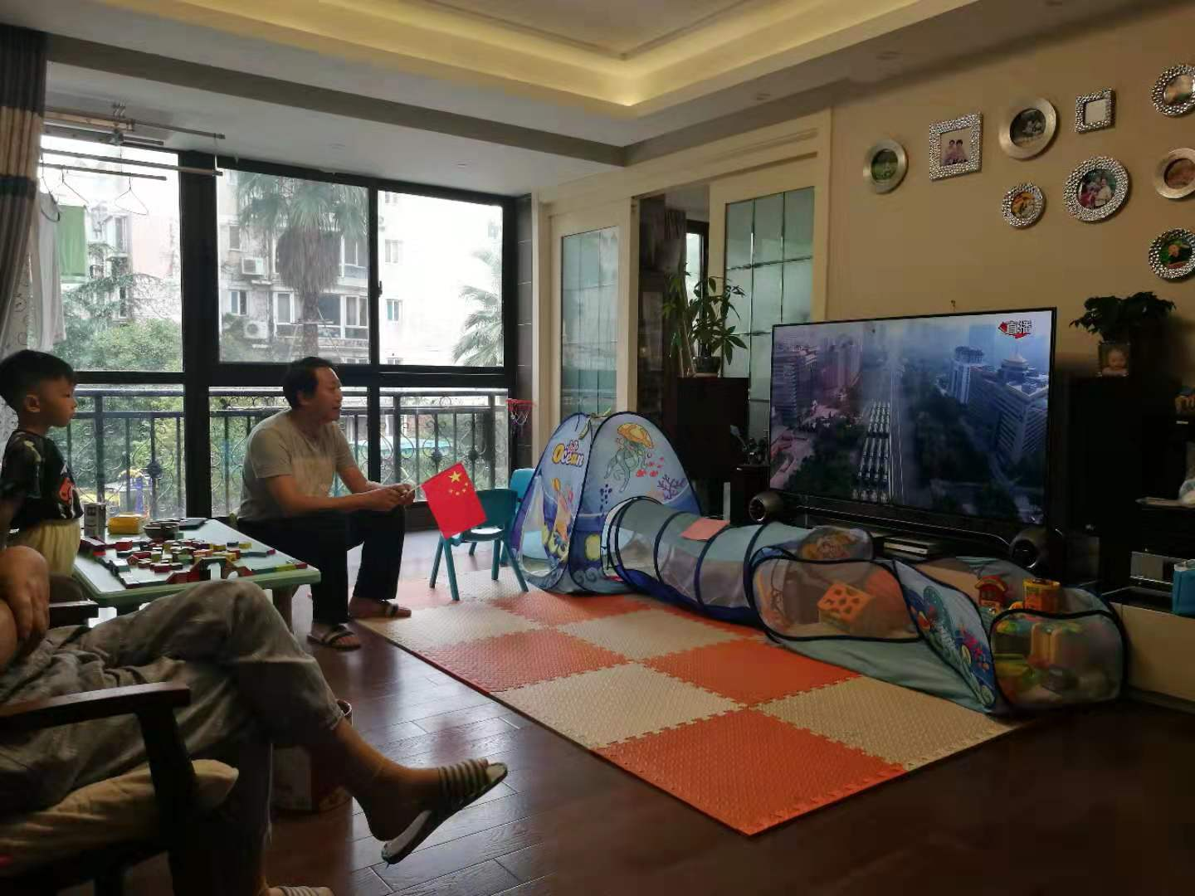

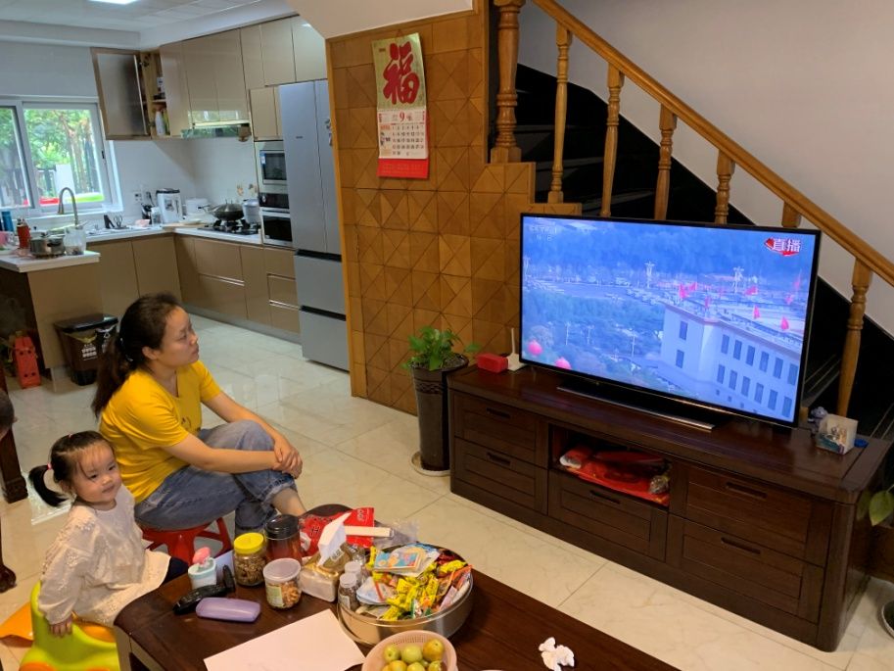

服装学院中法合作教师支部

胡 强

2019年10月1日